МІНІСТЕРСТВО ОСВІТИ І НАУКИ УКРАЇНИ

ХАРКІВСЬКИЙ НАЦІОНАЛЬНИЙ УНІВЕРСИТЕТ РАДІОЕЛЕКТРОНІКИ

Звіт з лабораторної роботи №3:  
з дисципліни «Аналіз та рефакторинг коду програмного забезпечення»  
на тему: «Прикладна програмна система для управління доступом до використання меблів «Open Furniture»

Виконав:

ст. гр. ПЗПІ 16-8

Фокін Дмитро Євгенович

Перевірив:

ст. викладач

Сокорчук Ігор Петрович

Харків – 2018

**Мета роботи:** розробити IoT-пристрій, який є частиною проекту «Прикладна програмна система для управління доступом до використання меблів «Open Furniture».

Проектування IoT-пристрою

Для проектування IoT-пристрою було використано наступні технології:

* Arduino programming language (C/C++ );
* JavaScript;
* Johnny-five library.

Було створено пристрій за допомогою Arduino Nano V3.0 CH340G/Atmega328, що дозволяю у реальному часі керувати показниками меблів у кімнаті (блокувати/розблокувати, а також змінювати висоту меблів). Якщо необхідна робота з параметрами в реальному часі, використовується технологія WebSocket, якщо потрібен одноразовий запит використовується POST запит. Діаграму компонентів системи наведено на рисунку 1.

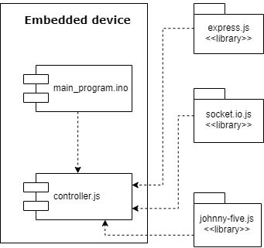

Рис. 1 – Діаграма компонентів

Діаграму послідовності системи наведено на рисунку 2.

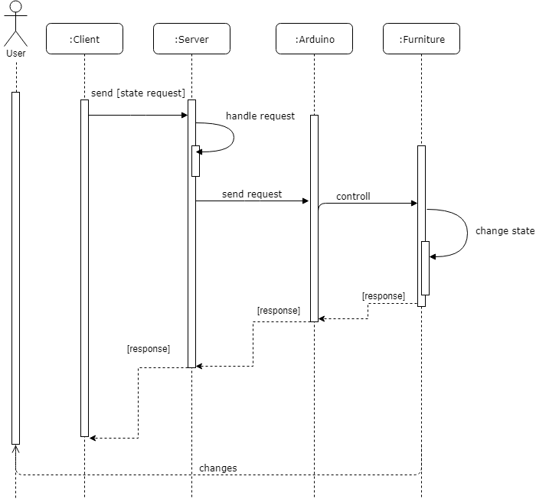

Рис. 2 – Діаграма послідовності

Діаграму активності наведено на рисунку 3.

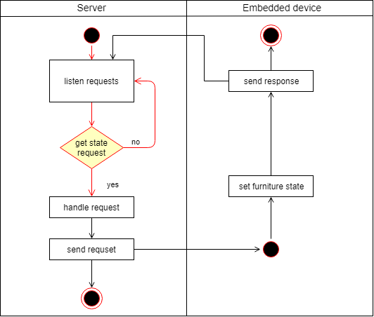

Рис. 3 – Діаграма активності

**Висновки:** У ході виконання лабораторної роботи було спроектовано та реалізовано IoT-пристрій для проекту «Прикладна програмна система для управління доступом до використання меблів «Open Furniture».